Médaille de la Protection Militaire du Territoire

NEW

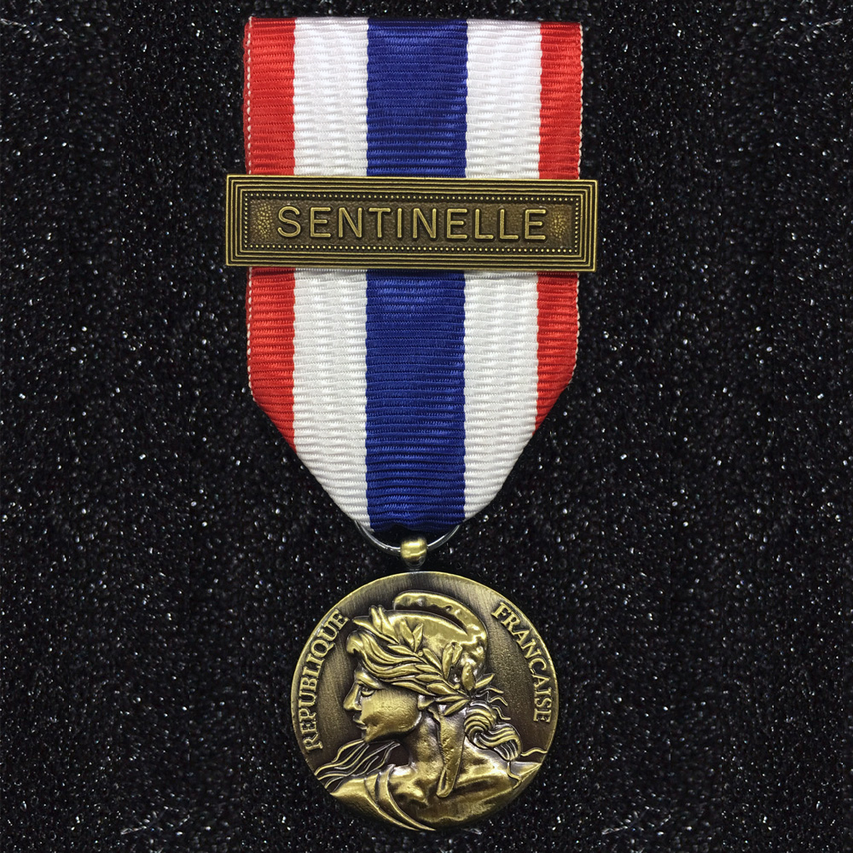
Recto / Verso
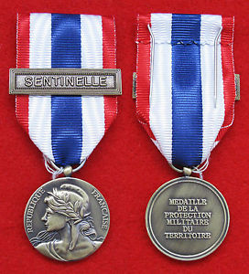

Si au cours d’une prise d’armes, il est procédé à des remises d’insignes de décorations différentes, le BAN est ouvert puis refermé successivement pour chaque ordre national, pour la médaille militaire et une seule fois pour l’ensemble des récipiendaires des autres décorations.

Après la remise de décorations, il n’y a pas de salut réciproque, ni de félicitations comportant la poignée de main.

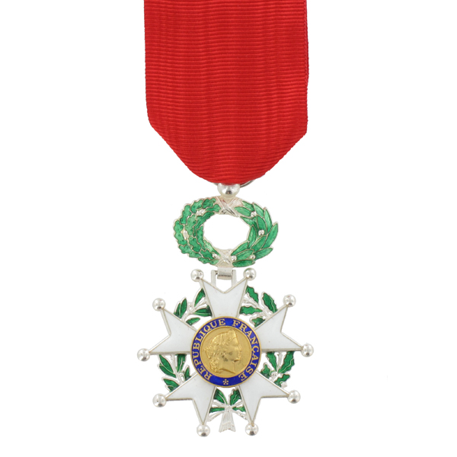
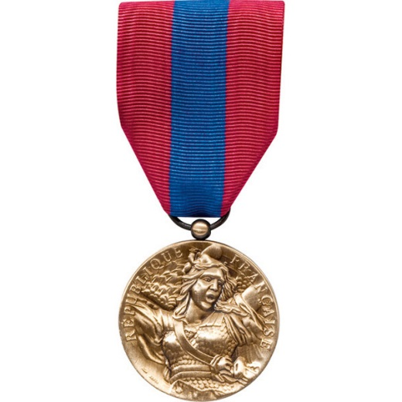
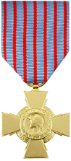
M. Samson GILLET
M. (Prénom / Nom), au nom du ministre de la Défense, nous vous décernons la médaille de bronze de la Défense Nationale

FERMEZ LE BAN
OUVREZ LE BAN
Accolade
FERMEZ LE BAN
M. Jean SUIFIERE
M. (Prénom / Nom), nous vous
décernons la croix
du Combattant

M. Jean TILLET
M. (Prénom / Nom), au nom du Président de la République et en vertu des pouvoirs qui nous sont conférés, nous vous faisons chevalier de la Légion d’Honneur

OUVREZ LE BAN

Exemples d’agrafes apposées sur le ruban de la décoration :

Croix du combattant volontaire :
- « Guerre 1939-1945 »
- « Indochine »
- « Corée »
- « Afrique du Nord »

Médaille de la reconnaissance de la nation :
- « 1914-1918 »
- « 1939-1945 »
- « Indochine »
- « Afrique du Nord »
- « Opérations Extérieures »

Médaille commémorative des opérations de sécurité et de maintien de l’ordre (attribution d’un diplôme) :
- « Tunisie »
- « Maroc »
- « Algérie »
- « Sahara »
- « Mauritanie »

